GUÍA DE REGISTRO DE PARTICIPANTES

- Los participantes deberán ingresar a la plataforma de la videoconferencia en la liga correspondiente.
- Al ingresar a la plataforma, el nombre que aparecerá será con el que usualmente ingresa a la plataforma de la videoconferencia.

3. Deberá seleccionar el ícono de Participantes

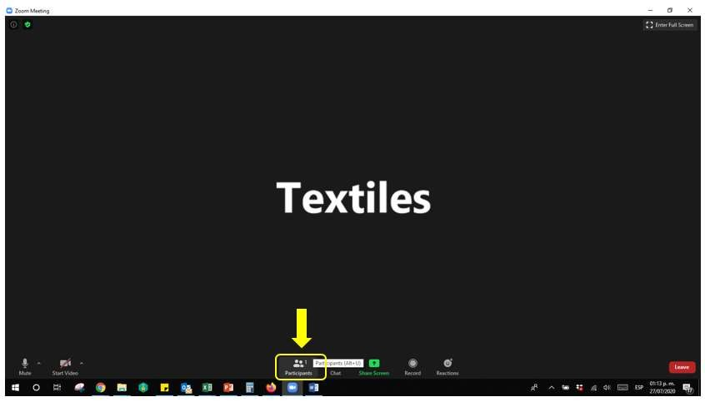

4. Cuando lo seleccione le desplegará una barra lateral derecha donde se observan los participantes en la reunión.
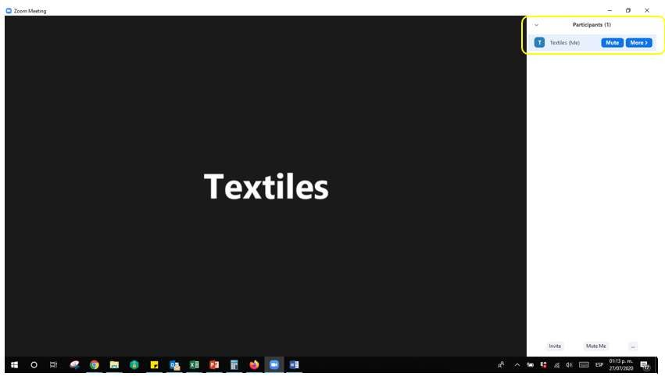
5. Deberá seleccionar su nombre de Participante y seleccionar en More o Más (según el idioma de la plataforma) y abrirá la opción de Rename o Renombrar (según el idioma de la plataforma).
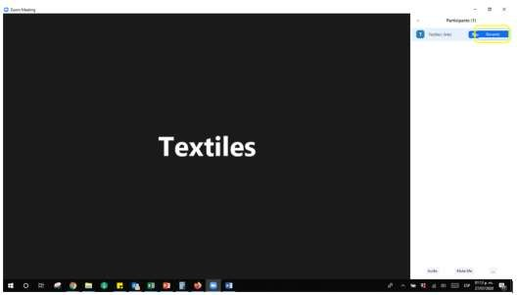

6. Deberá indicar sus datos completos del participante, persona moral: escriba el nombre completo de la empresa y, seguido por un guion bajo (_), el nombre completo del representante Legal. Ejemplo: Textiles de México .S.A de C.V._Luis Martínez Díaz.

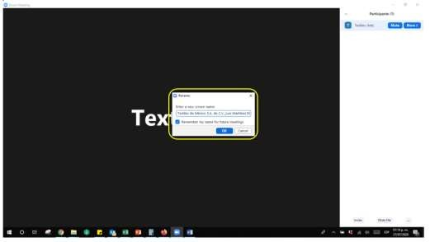
7. Una vez que haya cambiado el nombre, deberá escribir en el CHAT de la plataforma el Nombre de la empresa y el nombre del representante legal y enviar al Chat público.

